Tp 4 suite

Question 14 : representation de la sortie du filtre :
En fonction de p , on va anaylser lallure de notre graphe
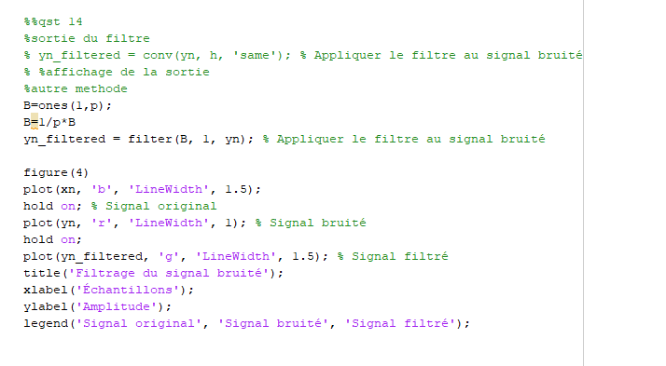
On utilise ce code , et la on a utilise la fonction filter , qui prend 3 argument , le vcetuer B : cest les coeeficient 1/p de taille p
1 est le coeeficient de la sortie yn filtree
Yn est le signal bruite quon veut filtre en utilisan tle filgtre moyenneur
Pour p=1
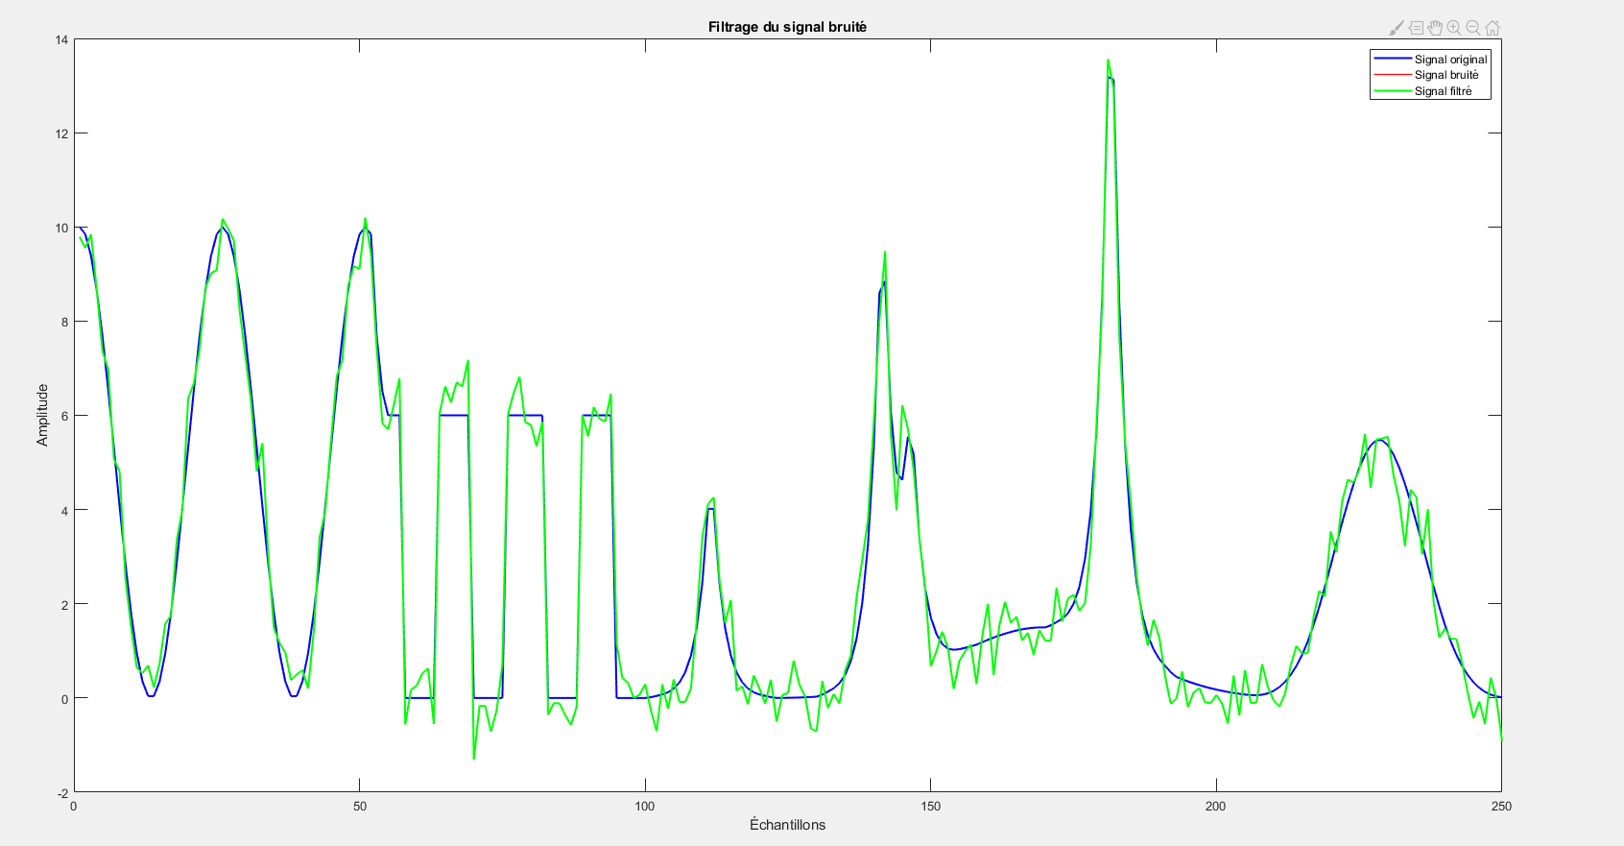
On observe que le fltre ne fait rien du tout et la sortie yn_filtre est la meme que le signal bruit yn
P=3
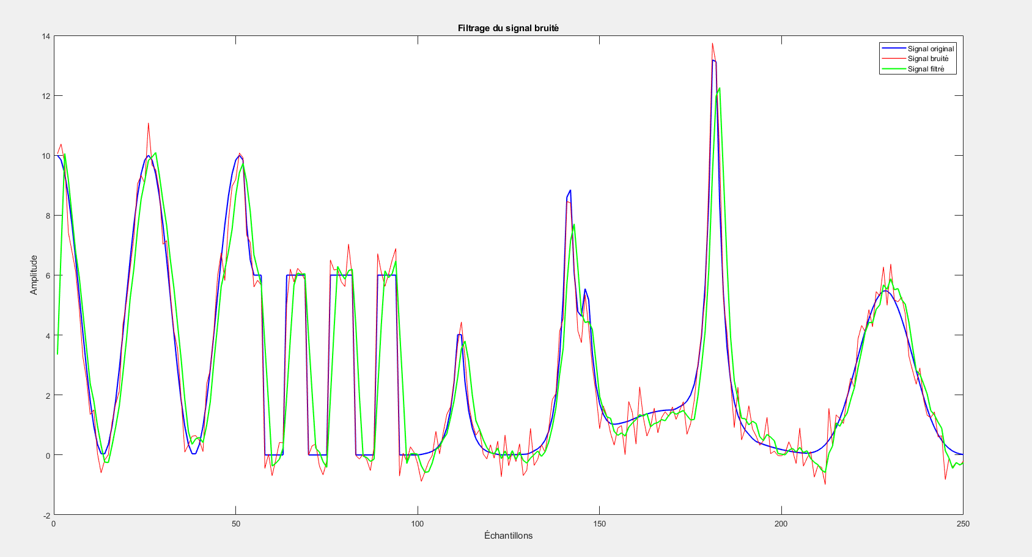
On pobserve que le soignal est plutt similairee au signal dorigine bleu (le xn donc yn sans bruit) mais avec un decalage
P=4
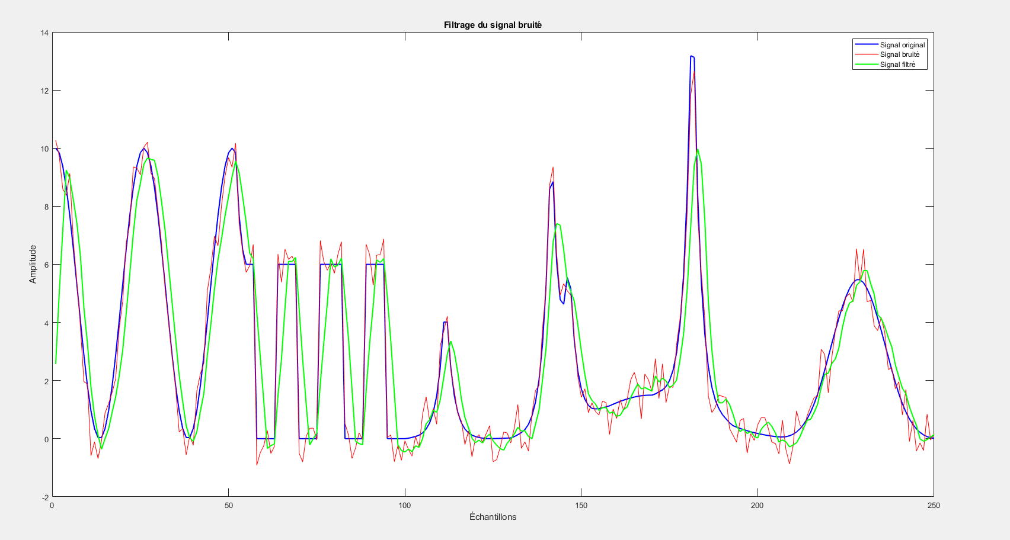
On observe que le signal reproduit mieux le signal bleue (signal originial ) avec un peti decalage surtout lors des grandes frequyences et aussi il est plus lisse mais attenuer pargoid

Alors la valeur 4 nous donne un signal suffisanment lisse et avec moin de btui et qui refait partielllmeent le signal dentree xn , avec un decalage temprellz
On va utiliser la fonction impz ppour verifier le resulatatr
Sahcant que la forme trouver theoriquelmtn est de la forme :
Hn=(a2/a1)^n *(1/a1)
Resulatats verifier 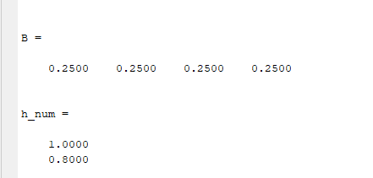
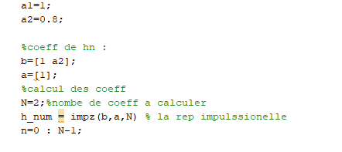
La filtre est stable si la reponse impulsionnelle hn est absollument soummable , donc la valeur absolue de la rep indicielle est inferieur a linfinie

Dans le cas ou a1 =1 :
Hn=an2 ^n et pour que hn soit absolument sommable il faut valeur absolue de a2 soit inferieur a 1

La condition sur la somme de hn =1
Cette condition signifie que le filtre a un gain en conitnue unitare ; cad que si un signal de sorite retsera constant si il letait en entree de base , y aura ni amplification ni attenuation ; cela conservera lenrgie moye,,e du signal
On veut assuerer les deux condtion :
Somme de hn=1
Et la satbilite du filtre
Et donc on choisirea les coeefocient a1 et a2 comme ceci :
Valeur absoue de a2 infereur a 1
A1=1-a2
On utilise le code cidessous 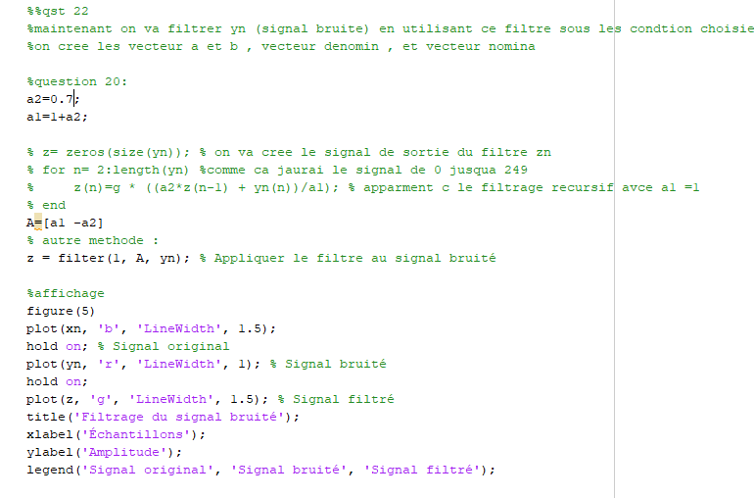
En essaie avec differentes valeur de a2 et on observe a chaque fois que le filtre a reponse impuls finie

Pour a2=0.3 on a ce graohe
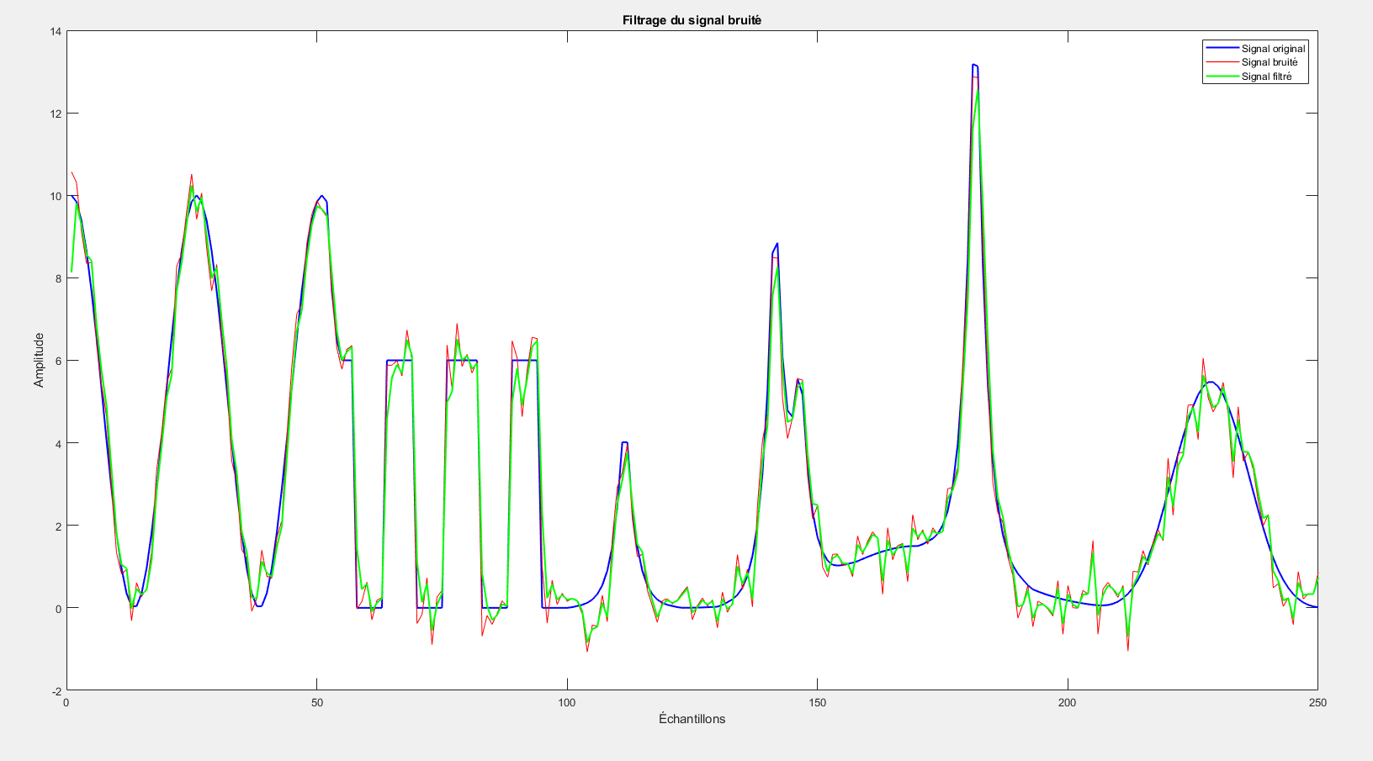
Pour a2= 0.7 on a ce graphe
Le signal filtre bien le signbal mais biensur pas parfaitement , ce qui est attendu par un filtre de deuxieme ordre

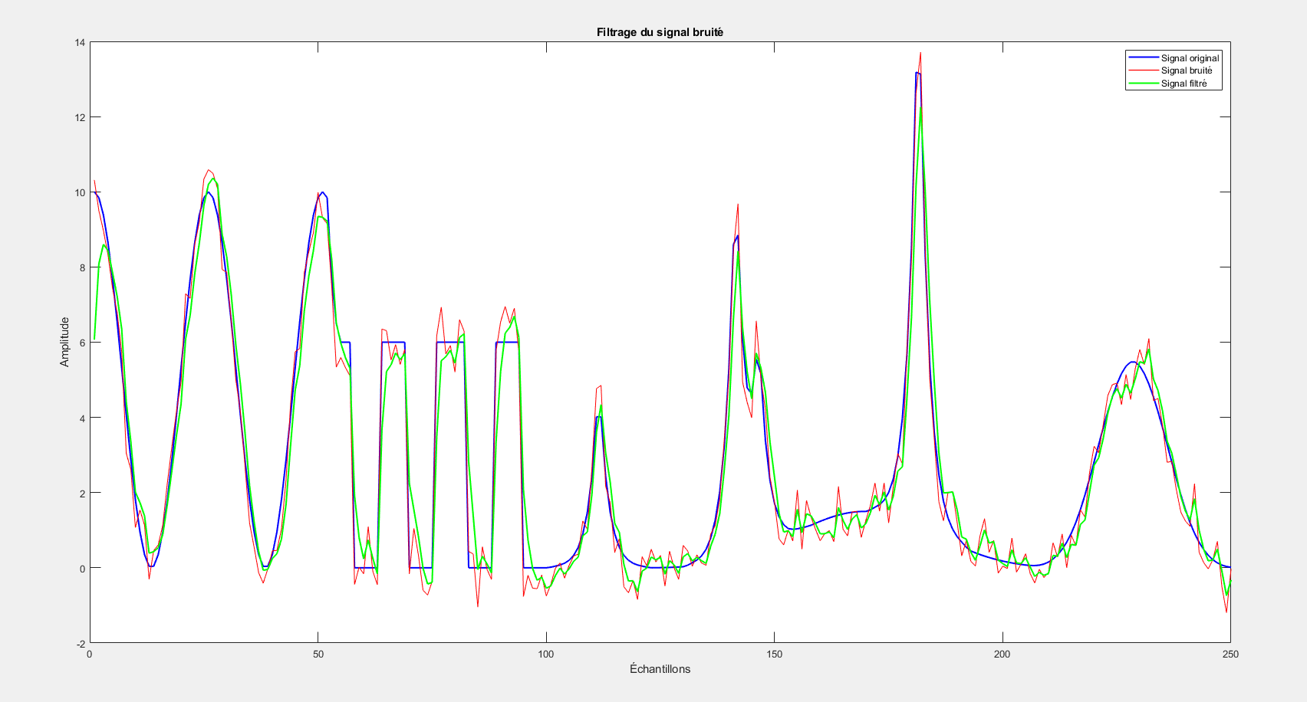
On peut considerer que pour laune valeur de 0.7 pour le coeff a2 , le filtrage est acceptable
22/la reponse frequentielle du filtre hii
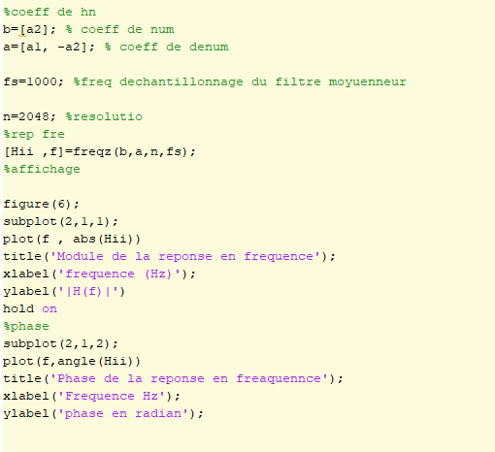
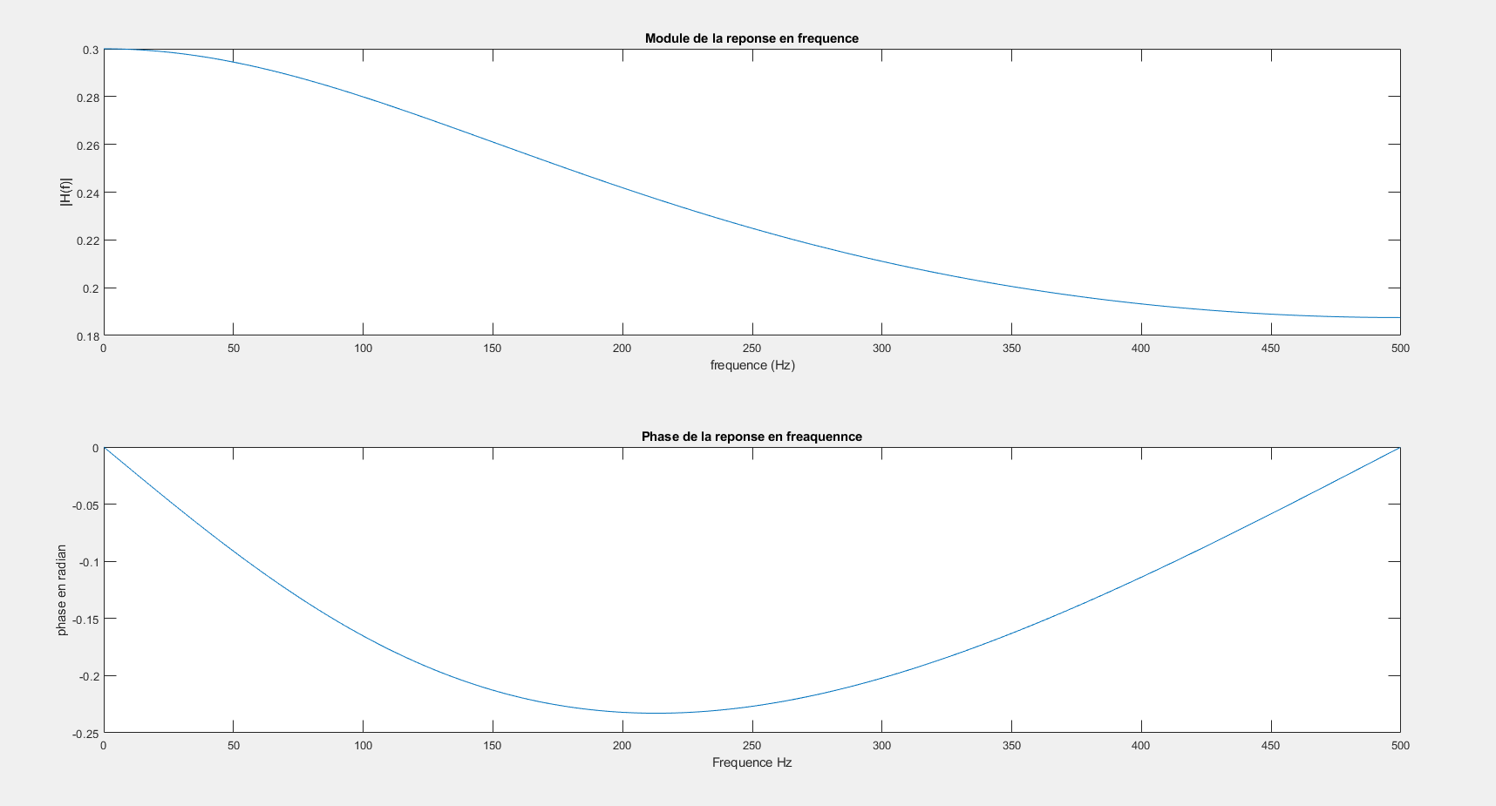
Comparaison des caracteristqiey

23/comparer les deux technique
Le filitre moyenneur a reponse finie :
Ceci donnz un bon filtrage et en ajustant le p , on puet avoir un tres bon signalk filtre qui suit tres bien le signal orgiinal , mais avec ue contraite qui est le decalage temprelle , le signal filtre sera tpujours decalle
Le filtrea reponse infinie :
Ceci permet aussi de faire un tres bon filtrage en ajustant les deux coeffcient a1 et a2 mais lavantage cest que en peut les ajuster sans avoir de decalage dans le temps comme déjà eu pour un filtre moyenneur

Seance 5
a/illustration en temps reel :
on utilisan les commandes on obitent les deux graphe

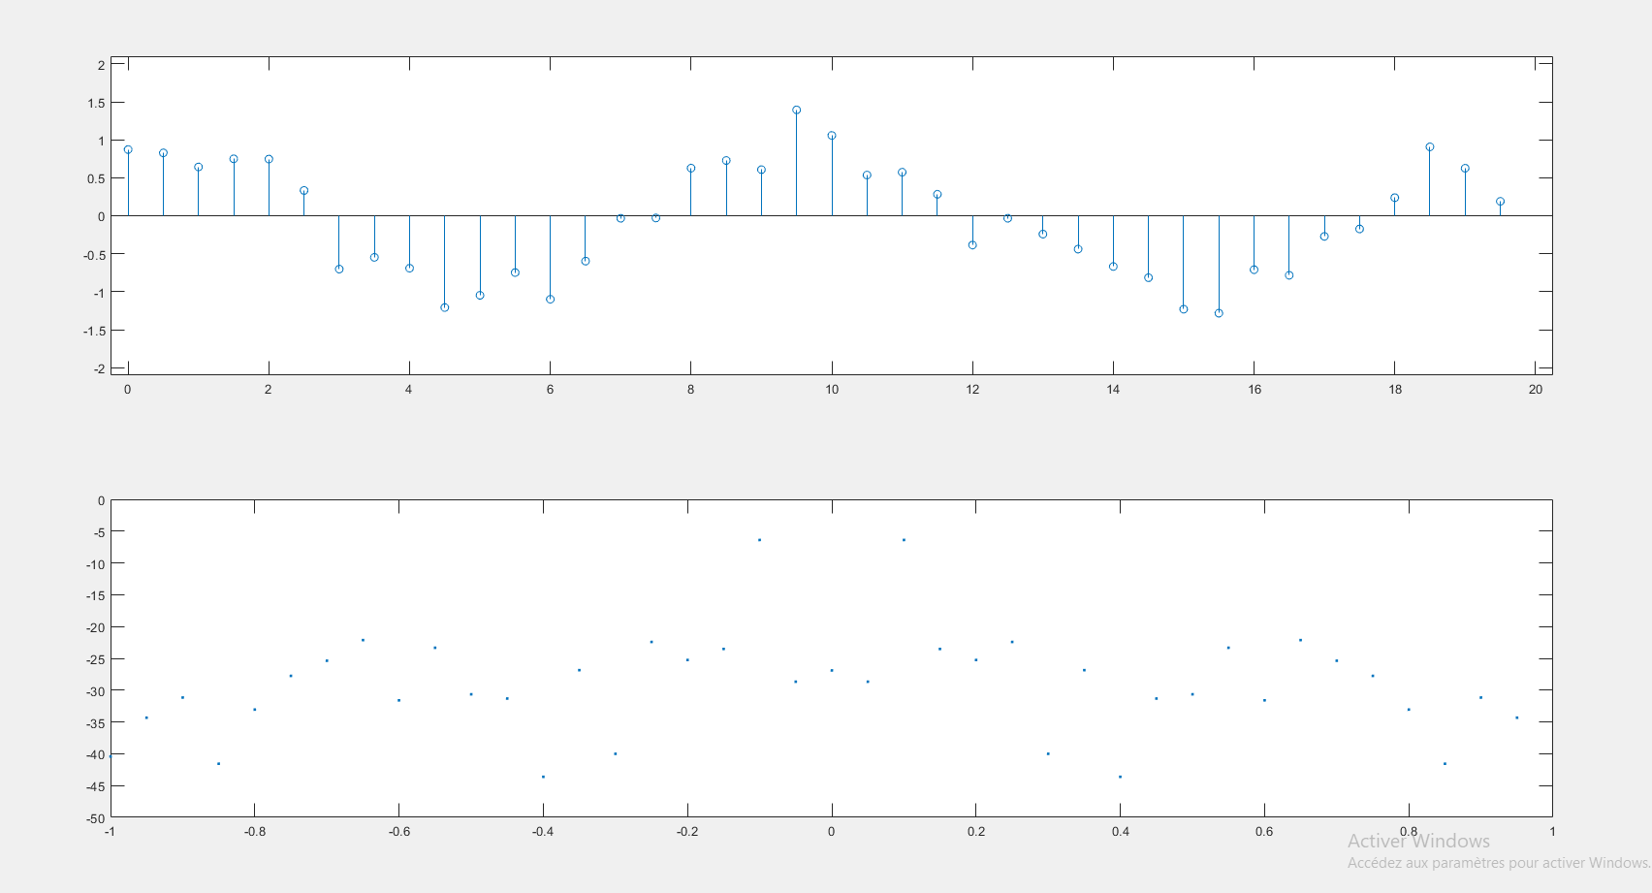

Filtre passe bas
Le filtrage parfait est fait comme suit
On fait la transforme de fourier au signal BRUITE pour passe au frequentiel
- Masque fréquentiel :
  - Multiplier la transformée obtenue par un masque fréquentiel qui simule la réponse d’un filtre passe-bas idéal. Ce masque est de valeur 1 entre [−fc,fc][−fc​,fc​] et 0 en dehors.
Apres on applique la transforme de fourier invcerse pour rvenir e temprelApres on applique la transforme de fourier invcerse pour rvenir e temprel
V.b Filtre passe-bas
Mon signal est echantillonne d’une frequence fe=1000Hz
V.6. Choisissez une fréquence de coupure adéquate et réaliser ce ltrage, puis commenter les résultats en faisant varier fc.
Pour ce filtrage , on calcule le frequence de nyquist =fe/2=500Hz , Elle détermine la limite supérieure de la bande passante des signaux qui peuvent être échantillonnés sans aliasing
Ensuite pour trouver la frequece de coupure du filtre , elle doit etre inferieur a la frequence de nyquist pour eviter les effets de alising donc on prend autour de 0.4 fnyquist et 0.8 fnyquist ( dans ce cas 200 a 400 Hz
Fc=fnyquist
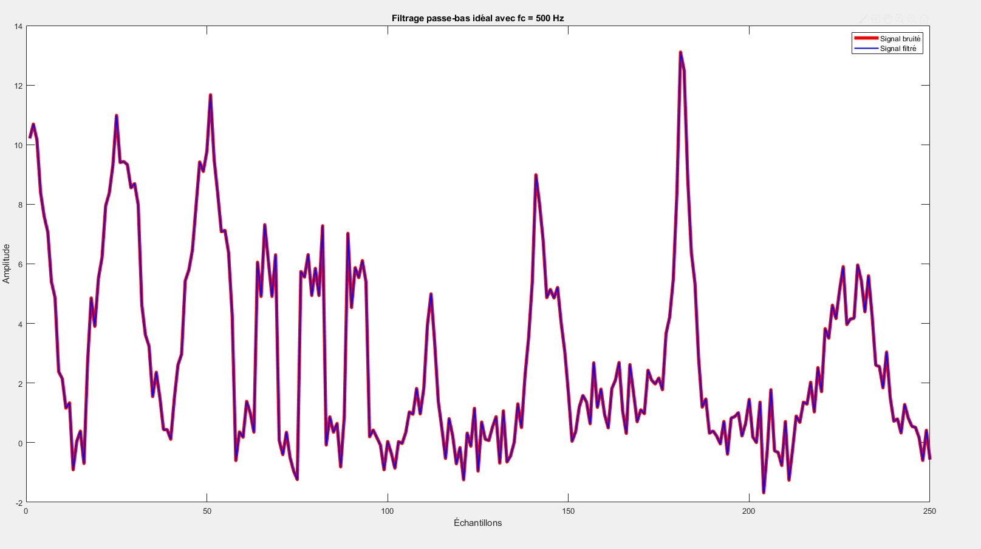
On observe qu’on recree le meme signal de depart a la frequence de nyquitse , aucun filtrage na etet realiser
Fc=0.8 nyquist
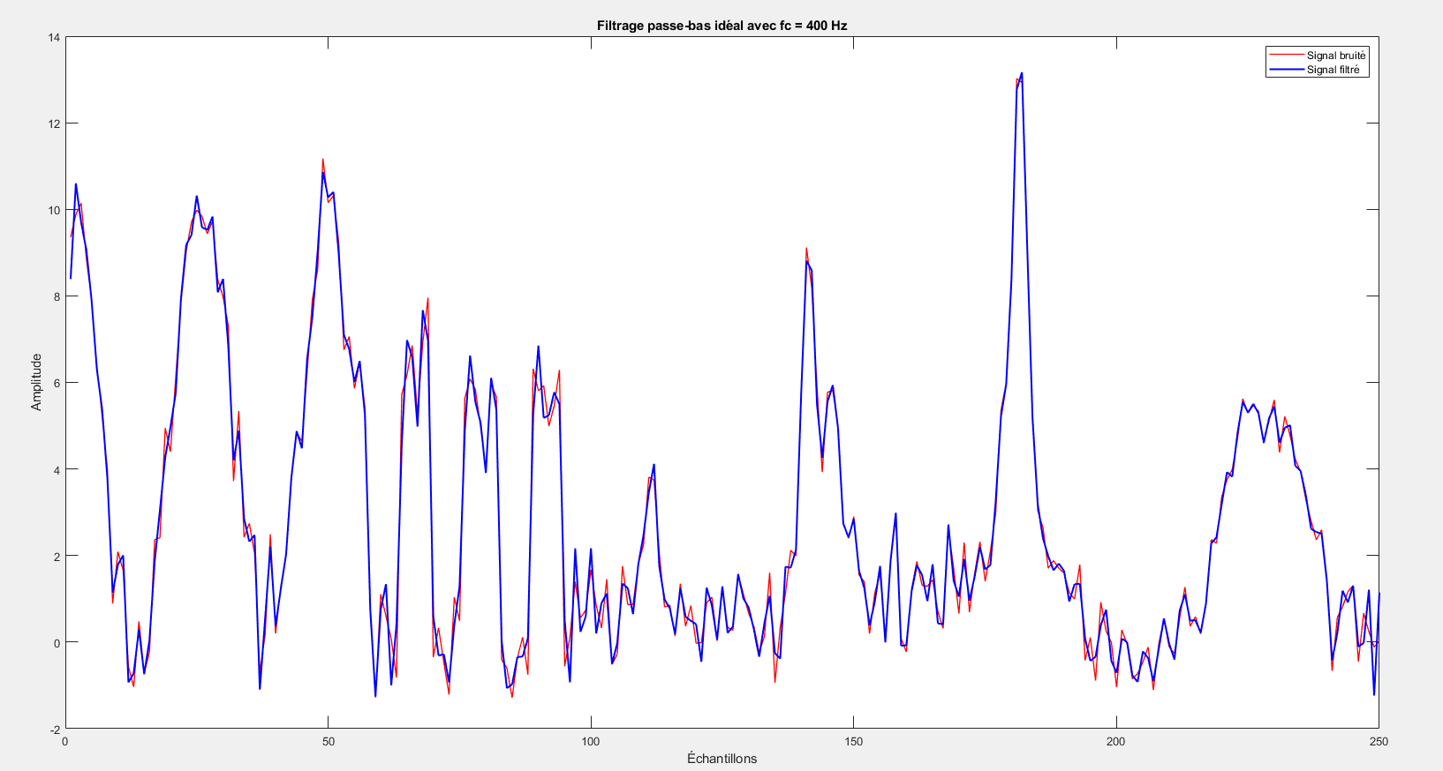
On observe que le signal est filtree , lamplitude est plus petite que le signal original bruite
Fc=0.4fnyquist
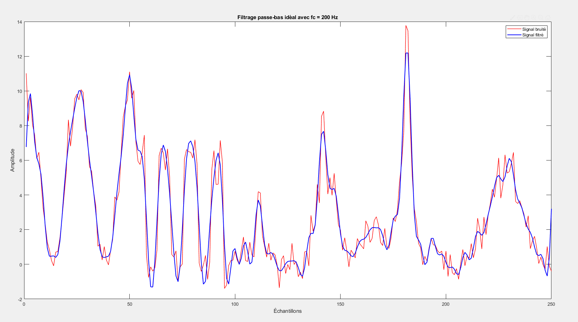
On observe que le signal maintenat est beacoup moin bruit
Conclusion , en diminuant la frequence de coupure , on filtre mieux de signal bruitee

On choisit uen frequence de coupure a fc=0.4*fnyquist

V.7. Pour approcher le ltre idéal, on utilise un ltre rif dont les coe-cients correspondent à des fenêtres de pondération. Choisir une fenêtre qui vous paraît adéquate et synthétiser le ltre en utilisant fir1. ;
On choisit une frenetre de hanning
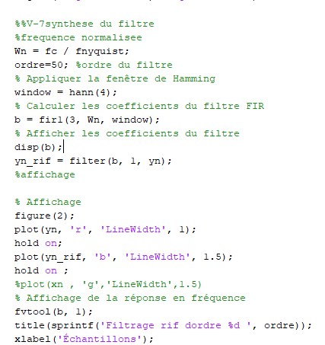
On botient un tres bon lissage mais avec un dephasage
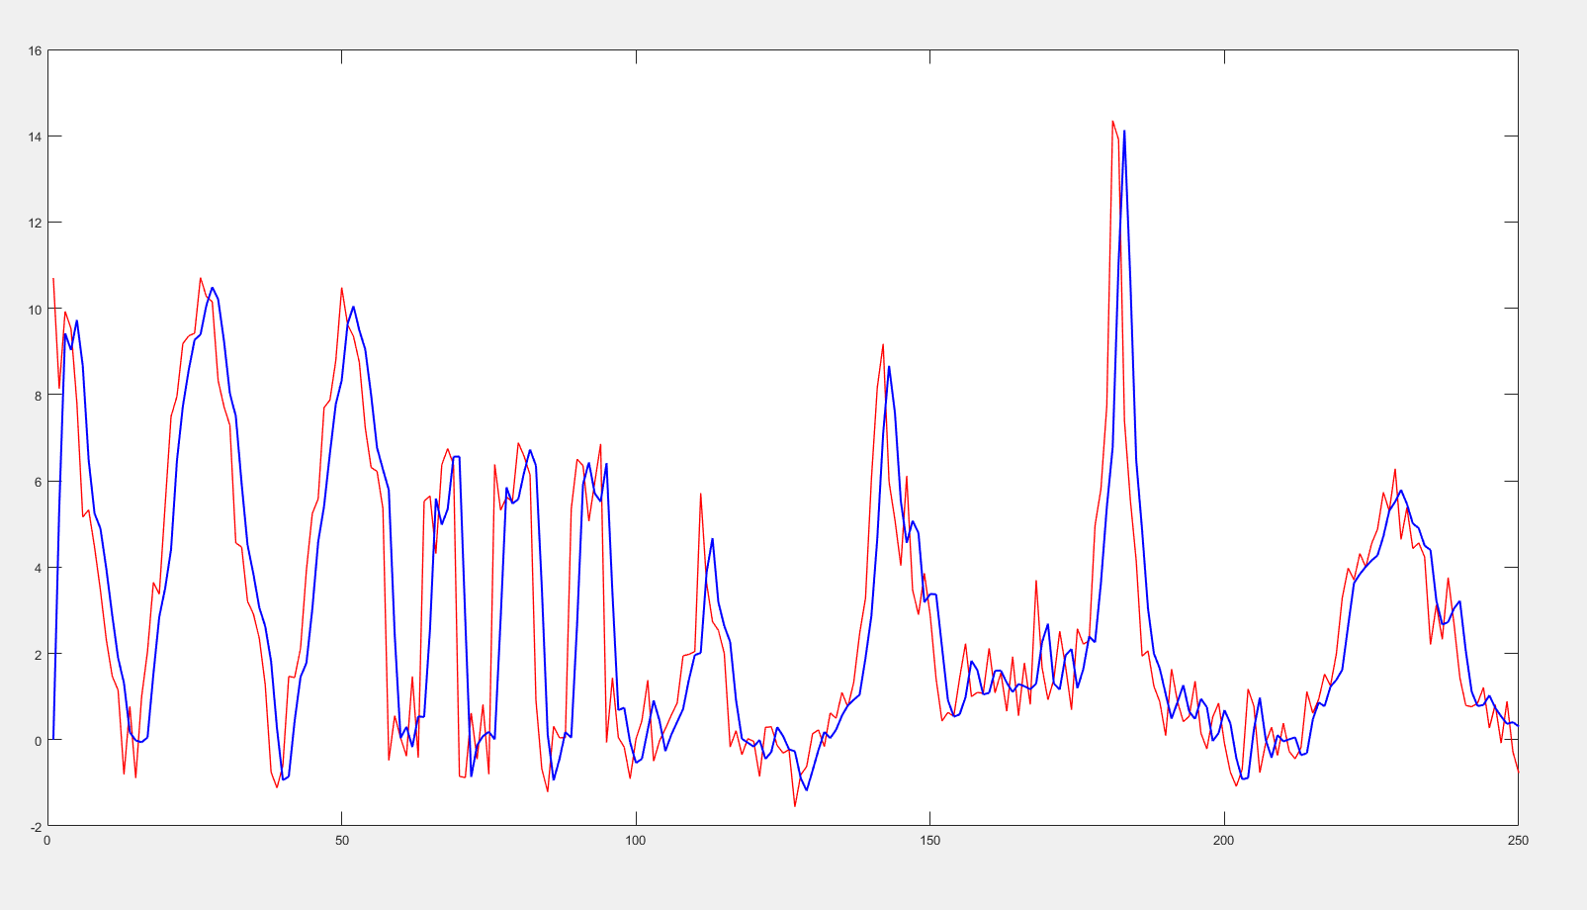
Et par rapoort au signal original xn est
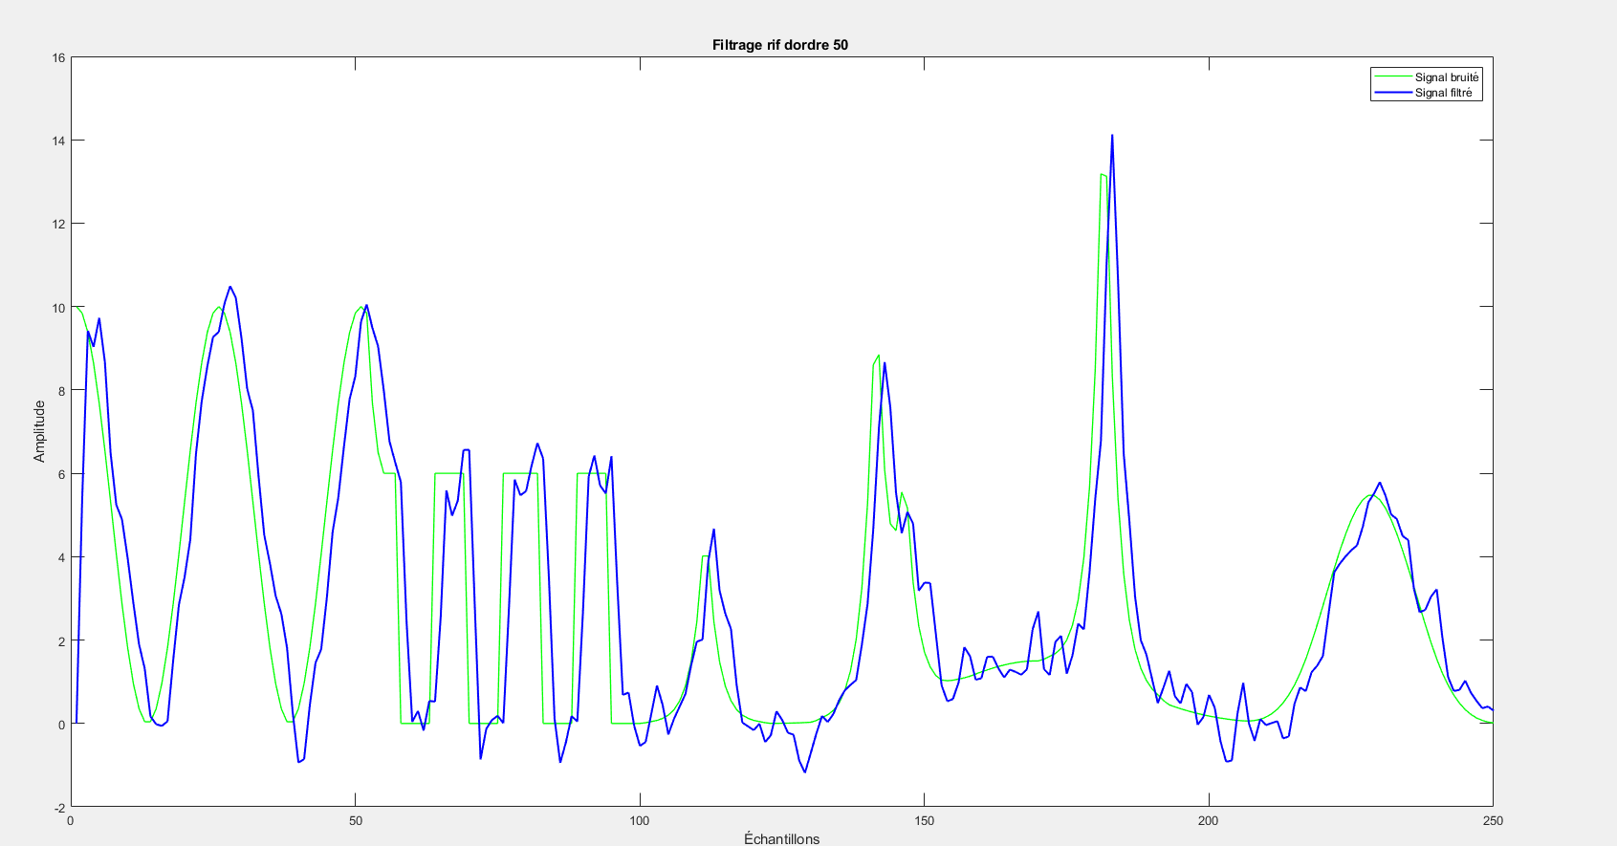
Affichage de la fonction de transfert du filtre
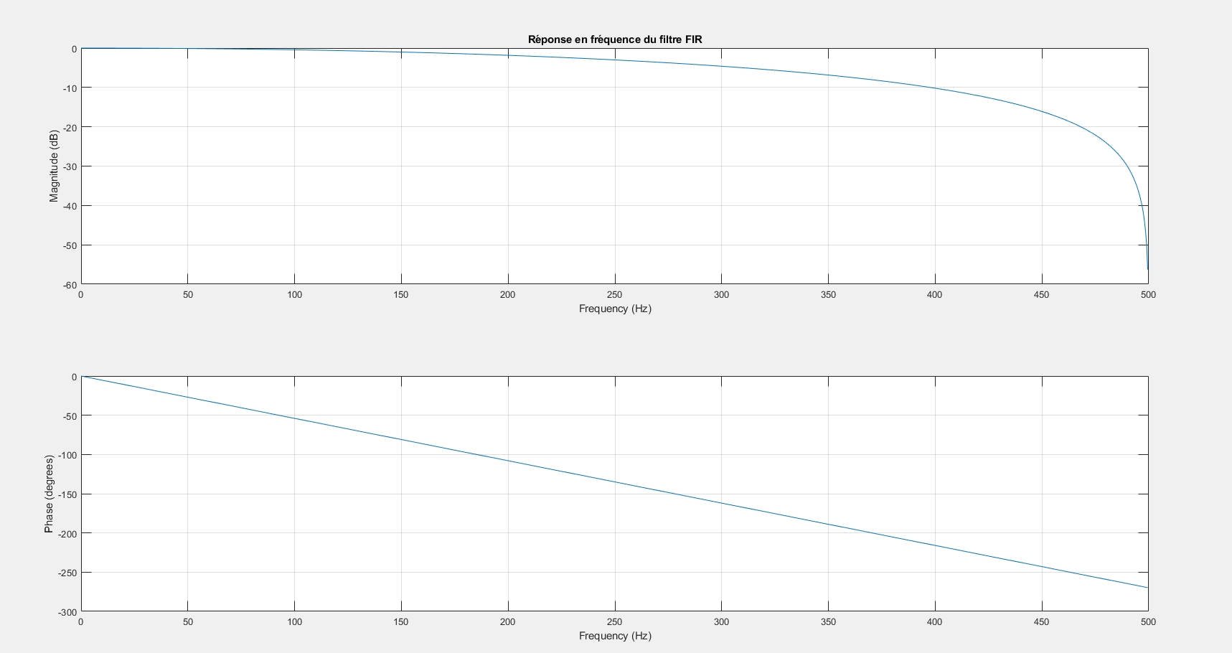
Application du filtre sur le signal (regarder plus haut )
On va varier la fenetre maintenant
On mets une fenetre plus grande (taille a 10)
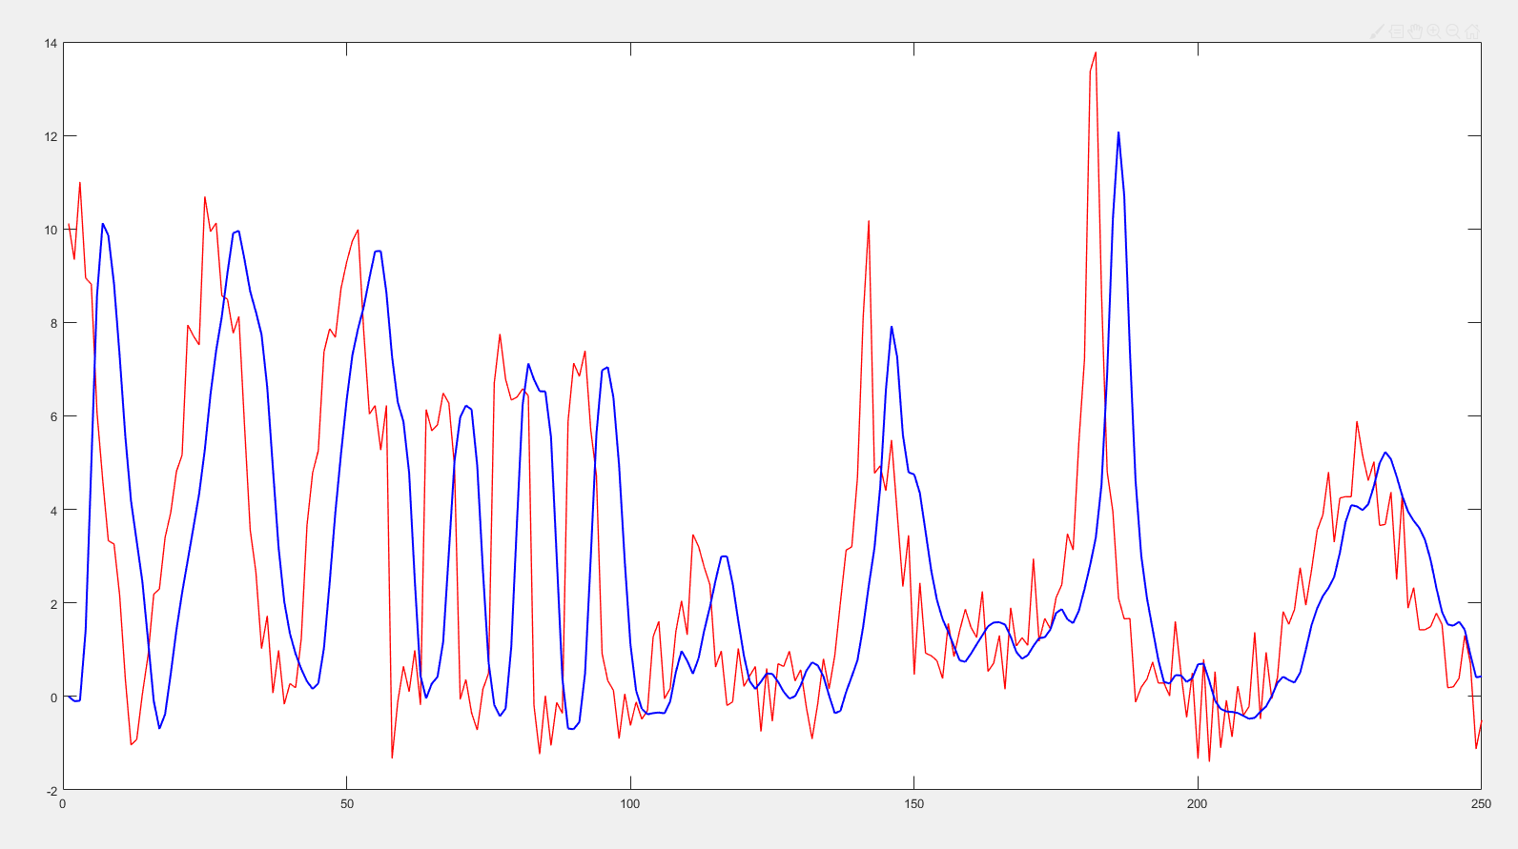

Une fenetre tres grnade
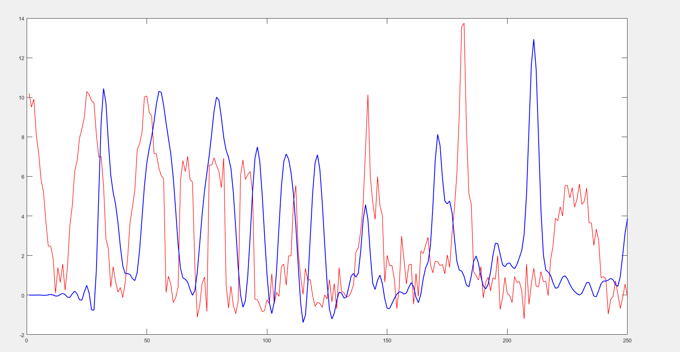

V.10. On décide maintenant d'utiliser un ltre rii pour ltrer le bruit. Le gabarit du ltre est le suivant
Le sinus pertubee
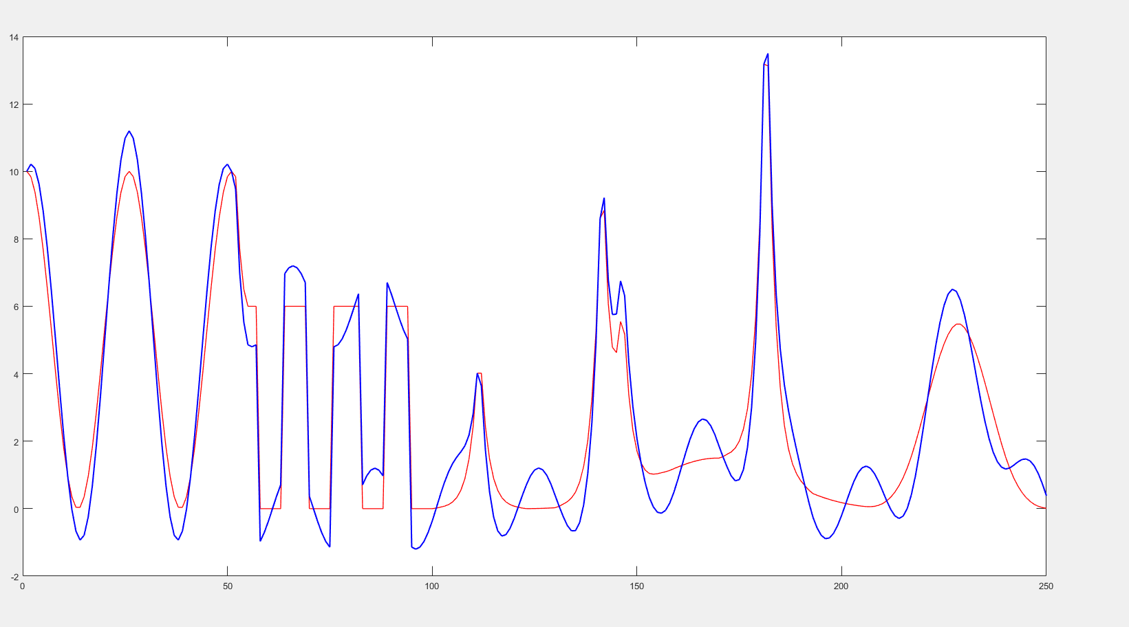
On va monter yn et xnperturbee
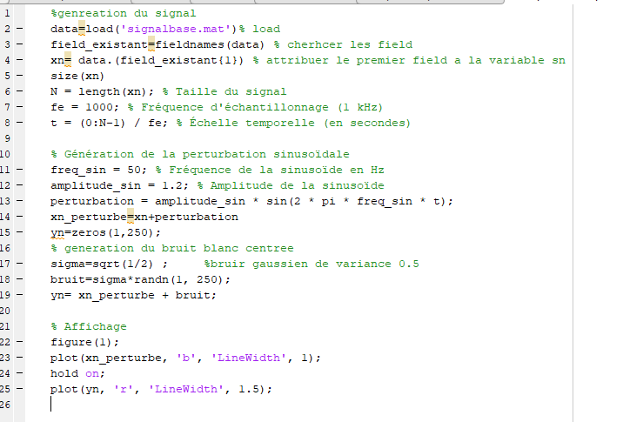
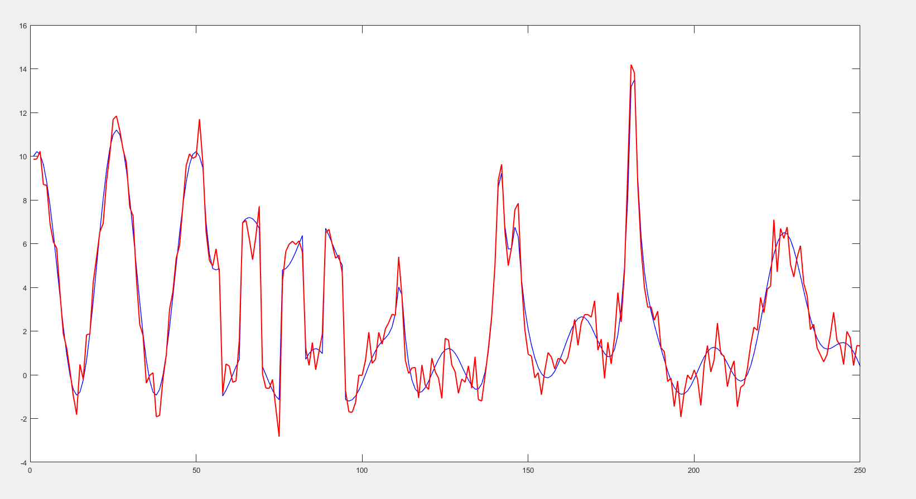

DSP de yn
